新 书 推 荐

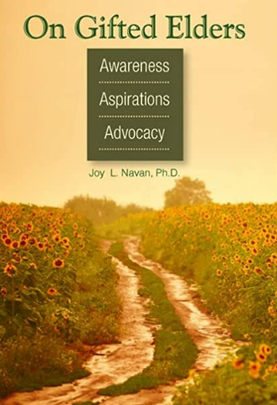
中文书名：《资优老人：意识，愿望，拥护》
英文书名：On Gifted Elders: Awareness, Aspirations, Advocacy
作 者：Joy L. Navan
出 版 社：Gifted Unlimited
代理公司：Yorwerth/ANA/Susan Xia
出版时间：2020年7月
代理地区：中国大陆、台湾
页 数：176页
审读资料：电子稿
类 型：励志

内容简介：

《资优老人：意识，愿望，拥护》不仅消除了资优仅适用于学龄孩童的神话，而且提供了对资优老人世界的洞察。乔伊·纳万博士致力于解决资优老人对持续学习、参与和生产力的持续、紧迫的需求。作为一名治疗师，纳万博士拥有理解力和敏感性，她本人也很有天赋，为读者（以及他们照顾的人）提供了一个工具箱，专门配备了实用工具和易于实施的策略。无论你是资优老人、照顾资优老人的三明治一代、治疗师还是辅助生活设施主任，《资优老人》不仅能让你深入了解资优老人，而且能从某种程度上最好地支持和满足他们的特殊需要。

作者简介：

乔伊·纳万（Joy L. Navan）博士是The AmendGroup的特许心理助理(硕士，法学博士)和教育顾问(教育学博士)。她为肯塔基州西部所有年龄段的资优群体提供服务，并通过远程治疗在肯塔基州各地提供服务。纳万女士为资优儿童，青少年，成人和老年人提供评估和治疗服务。她的工作经历包括默里州立资优人士研究中心主任，肯塔基州资优人士和人才教育咨询委员会主任，肯塔基州资优教育协会董事会（KAGE）和支持资优人士情感需求董事会（SENG）。纳万女士也是肯塔基州心理协会和美国心理协会的成员。她的作品包括《培养资优女性：教育工作者和家长指南》（Nurturing the Gifted Female: A Guide for Educators and Parents）。此外，她还撰写了许多关于资优人士的性格和需要的学术和社区文章，撰写《资优老人》的博客。纳万博士最近出版的这本《资优老人：意识，愿望，拥护》针对资优老人独特的社会和情感需要。

媒体评价：

“当天才成长并进入老年时会发生什么情况？阅读完本书后，你会了解到这个问题以及更多信息。纳万通过研究使我们了解到不同文化中资优人士的“灵魂”。作为一个忙碌的资优老人，我会一遍又一遍地阅读这本书，以确信，我真的进入了我的旅程，作灵活、高效，以及超凡脱俗的有天赋的自我。我鼓励所有不同年龄、文化、性别和社会经验的、有天赋的人阅读本书。我希望你像我一样—阅读，深呼吸冥想，做梦，打消疑虑，在工作中告诉别人天赋的独特性，然后，再阅读一遍。”
----乔伊·劳森·戴维斯（Joy Lawson Davis），教育学博士

谢谢您的阅读！
请将反馈信息发至：夏蕊（Susan Xia）
安德鲁·纳伯格联合国际有限公司北京代表处
北京市海淀区中关村大街甲59号中国人民大学文化大厦1705室
邮编：100872
电话：010-82504406
传真：010-82504200
Email：susan@nurnberg.com.cn
网址：http://www.nurnberg.com.cn
微博：http://weibo.com/nurnberg
豆瓣小站：http://site.douban.com/110577/
微信订阅号：ANABJ2002

